New York és Miami Beach

Csoportos városlátogatás üdüléssel

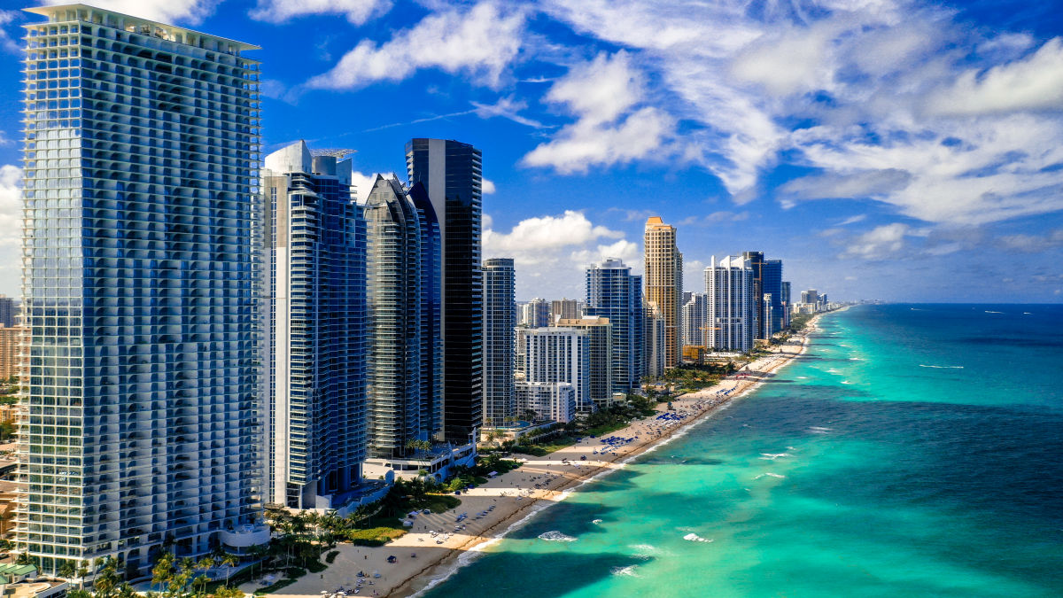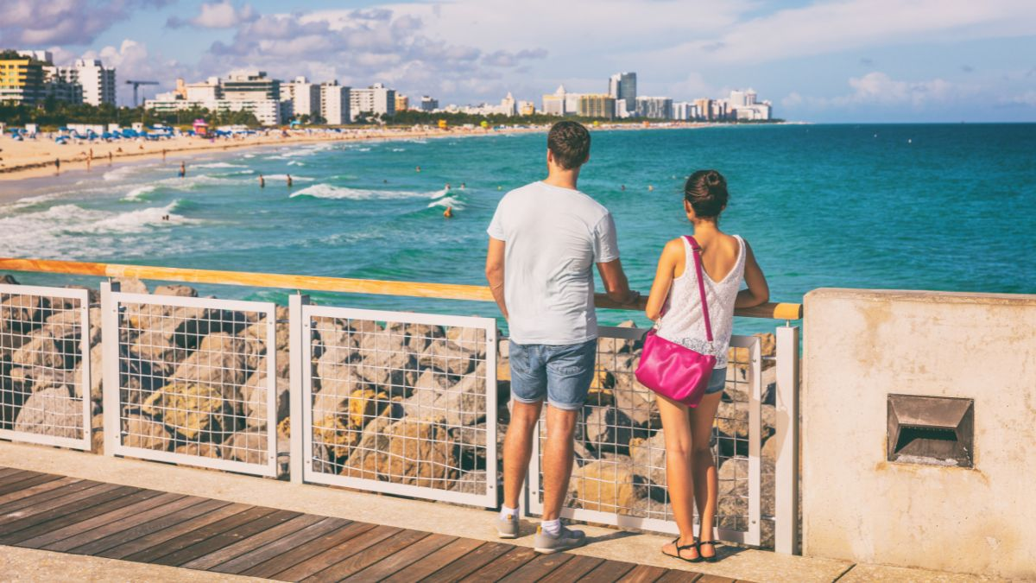

2025. április 17-28., július 03-14.

(12 nap/10 éjszaka)

1.399.000 Ft-tól/fő


- Times Square
- 5th Avenue
- Rockefeller Center
- High Line
- Miami Beach
- Ocean Drive
- Biscayne-öböl

A részvételi díj az alábbi szolgáltatások árát tartalmazza: utazás repülőgéppel turista osztályon, a városnézések alatt légkondicionált autóbusszal, 10 éjszakai szállás deluxe kategóriájú (helyi besorolás szerinti négycsillagos) szálloda kétágyas szobáiban reggelivel, a leírás szerint programok belépőkkel, magyar idegenvezető.

A részvételi díj nem tartalmazza: fakultatív programok, baleset-, betegség- és poggyászbiztosítás, útlemondási biztosítás, ESTA engedély, borravalók.

További részletekről érdeklődjék irodánkban!

